22-1-2024

Python BBDD

Implantación de Aplicaciones Web 2º ASIR

**Andrés Catalina Blázquez**

Contenido De La Memoria

**1.** **Instalar Python** 2

**2.** **Instalar MySQL Server** 3

**3.** **Instalar Conector Python** 4

**4.** **Instalar Visual Studio Code y extensiones de Python** 5

**5.** **Crear Base de Datos** 6

**6.** **Crear Usuario** 6

# **Instalar Python**

En una maquina Windows 10 instalamos Python versión 3.12.0 ejecutando su instalador que hemos descargado desde internet



Añadimos Python al PATH y le damos a Customize installation

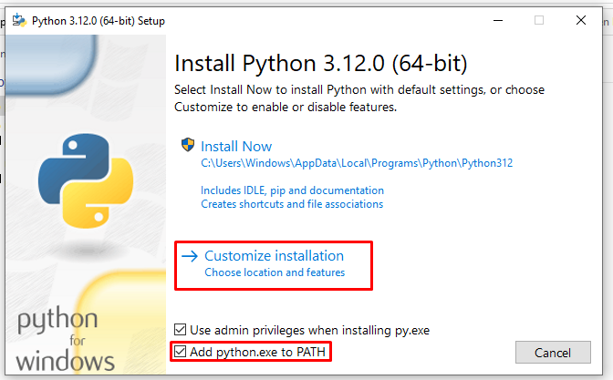

Dejamos todo por defecto

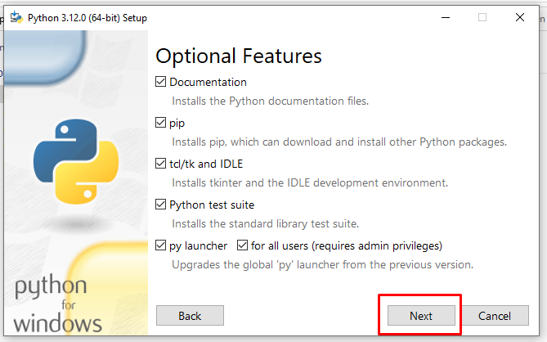

Le damos a Install Python 3.12 for all users para que se instale en todos los usuarios

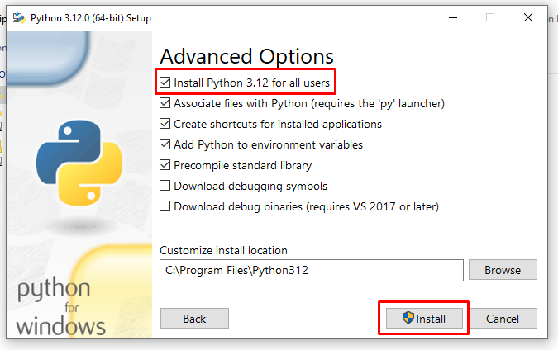

Pulsamos Disable path length limit para desactivar la longitud de la variable path del sistema (si ya lo hemos desactivado no lo va a volver a pedir)

Una vez termina todo pulsamos en Close y Python estaría instalado en nuestro sistema. Ya podríamos continuar con el siguiente paso.

# **Instalar MySQL Server**

En mi caso yo voy a instalar WAMP 3.3.2 para ir más rápido ya que trae MySQL junto con Apache y PHP. (PREVIAMENTE INSTALAMOS TODAS LAS LIBRERIAS DE MICROSOFT VISUAL C++ REDISTRIBUTABLE)

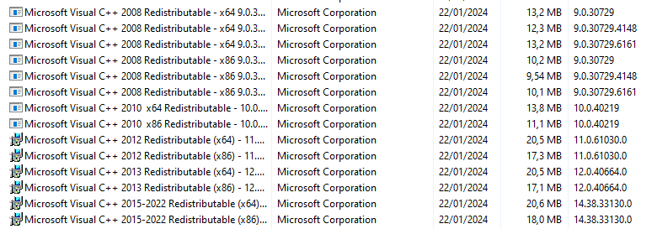



Tenemos instalada la versión de MySQL 8.2.0

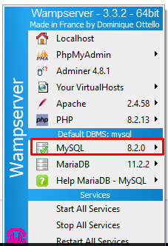

# **Instalar Conector Python**

Instalamos el conector de Python para MySQL versión 8.2.0 ejecutando el instalador que hemos descargado de internet

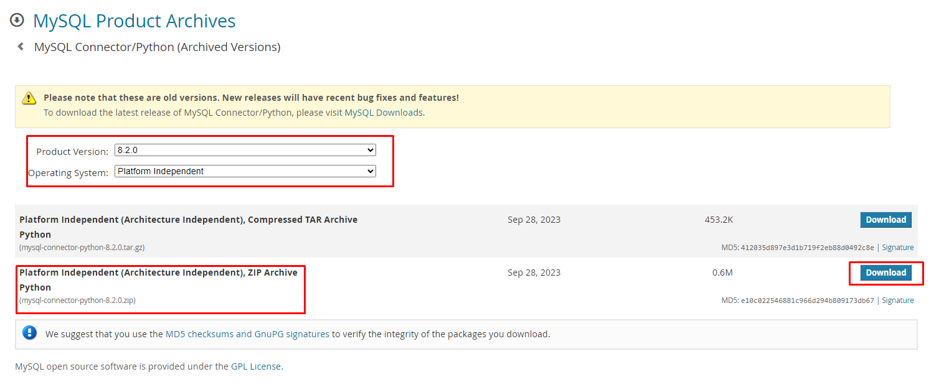

Cuando descomprimimos el archivo cogemos las 3 carpetas señaladas a continuación y las pegamos en la ruta que se indica en las siguientes capturas



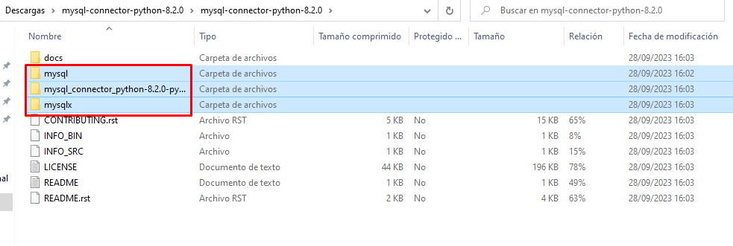

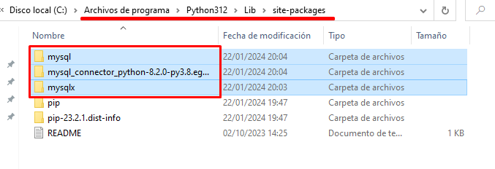

# **Instalar Visual Studio Code y extensiones de Python**

Instalamos el editor de texto Visual Studio Code desde el instalador que hemos descargado de internet e instalamos las extensiones de Python que hay en un pack llamado Python Extension Pack



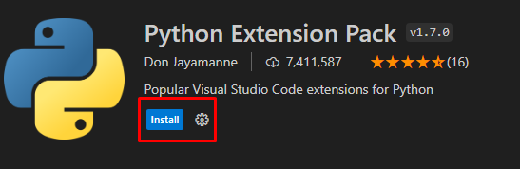

# **Crear Base de Datos**

Abrimos phpmyadmin e importamos una base de datos ya creada para un ejercicio anterior

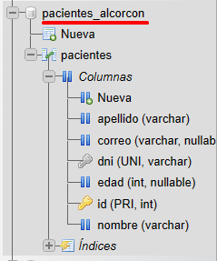

# **Crear Usuario y Mostrar Datos**

A través de Python vamos a crear un usuario para manejar la base de datos y después vamos a mostrar los datos de la tabla pacientes.

Para mayor comodidad nuestra hemos creado el usuario sin contraseña

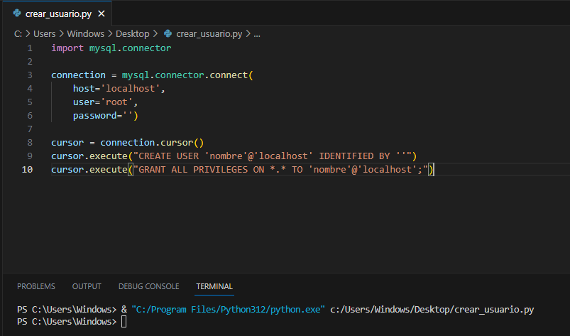

Hemos creado una conexión que muestre los datos que tenemos en la tabla pacientes de la base de datos, además como elemento extra de forma visual hemos añadido que nos muestre el nombre de la columna para ver que esta mostrando lo correcto

